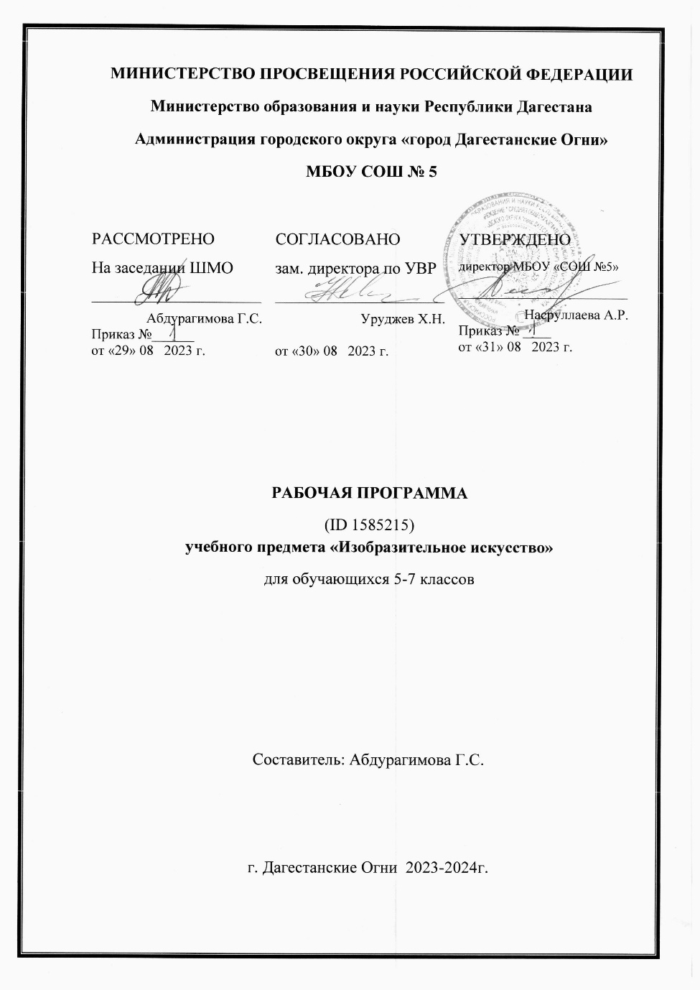

**ПОУРОЧНОЕ ПЛАНИРОВАНИЕ**

**5 КЛАСС**

|  |  |  |  |  |  |  |
| --- | --- | --- | --- | --- | --- | --- |
| **№ п/п** | **Тема урока** | **Количество часов** | | | **Дата изучения** | **Электронные цифровые образовательные ресурсы** |
| **Всего** | **Контрольные работы** | **Практические работы** |
| 1 | Декоративно-прикладное искусство и человек: обсуждаем многообразие прикладного искусства | 1 |  |  | 04.09.2023 |  |
| 2 | Древние образы в народном искусстве: выполняем рисунок или лепим узоры | 1 |  |  | 11.09.2023 |  |
| 3 | Убранство русской избы: выполняем фрагмент украшения избы | 1 |  |  | 18.09.2023 |  |
| 4 | Внутренний мир русской избы: изображение крестьянского интерьера | 1 |  |  | 25.09.2023 |  |
| 5 | Конструкция и декор предметов народного быта: выполняем эскиз формы прялки или посуды | 1 |  |  | 02.10.2023 |  |
| 6 | Конструкция и декор предметов народного быта (продолжение): выполняем роспись эскиза прялки или посуды | 1 |  |  | 09.10.2023 |  |
| 7 | Русская народная вышивка: выполняем эскиз орнамента вышивки полотенца | 1 |  |  | 16.10.2023 |  |
| 8 | Народный праздничный костюм: выполняем эскиз народного праздничного костюма северных или южных районов России | 1 |  |  | 23.10.2023 |  |
| 9 | Народный праздничный костюм (продолжение): выполняем орнаментализацию народного праздничного костюма | 1 |  |  | 06.11.2023 |  |
| 10 | Народные праздничные обряды: проводим конкурсы, ролевые и интерактивные игры или квесты | 1 |  |  | 13.11.2023 |  |
| 11 | Древние образы в современных народных игрушках: создаем пластическую форму игрушки | 1 |  |  | 20.11.2023 |  |
| 12 | Древние образы в современных народных игрушках (продолжение): выполняем роспись игрушки | 1 |  |  | 27.11.2023 |  |
| 13 | Искусство Гжели: осваиваем приемы росписи | 1 |  |  | 04.12.2023 |  |
| 14 | Городецкая роспись: выполняем творческие работы | 1 |  |  | 11.12.2023 |  |
| 15 | Золотая Хохлома: выполняем роспись | 1 |  |  | 18.12.2023 |  |
| 16 | Искусство Жостова: выполняем аппликацию фрагмента росписи | 1 |  |  | 25.12.2023 |  |
| 17 | Искусство лаковой живописи (Федоскино, Палех, Мстера, Холуй): выполняем творческие работы по мотивам произведений лаковой живописи | 1 |  |  | 08.01.2024 |  |
| 18 | Щепа. Роспись по лубу и дереву. Тиснение и резьба по бересте: выполняем творческую работу по мотивам мезенской росписи | 1 |  |  | 15.01.2024 |  |
| 19 | Роль народных художественных промыслов в современной жизни: конкурс поисковых групп и экспертов | 1 |  |  | 22.01.2024 |  |
| 20 | Зачем людям украшения: социальная роль декоративного искусства | 1 |  |  | 29.01.2024 |  |
| 21 | Роль декоративного искусства в жизни древнего общества. Древний Египет: выполняем эскизы на темы «Алебастровая ваза», «Ювелирные украшения», «Маска фараона» | 1 |  |  | 05.02.2024 |  |
| 22 | Роль декоративного искусства в жизни древнего общества. Древний Египет (продолжение). Завершение работы по темам «Алебастровая ваза», «Ювелирные украшения», «Маска фараона» | 1 |  |  | 12.02.2024 |  |
| 23 | Одежда говорит о человеке: выполняем коллективную работу «Бал во дворце» (интерьер) | 1 |  |  | 19.02.2024 |  |
| 24 | Одежда говорит о человеке (продолжение 1): изображение фигур людей в костюмах для коллективной работы «Бал во дворце» | 1 |  |  | 26.02.2024 |  |
| 25 | Одежда говорит о человеке (продолжение 2): завершаем коллективную работу «Бал во дворце» | 1 |  |  | 04.03.2024 |  |
| 26 | О чем рассказывают нам гербы и эмблемы: создаем композицию эскиза герба | 1 |  |  | 11.03.2024 |  |
| 27 | О чем рассказывают нам гербы и эмблемы (продолжение): создаем эскиз герба в цвете | 1 |  |  | 18.03.2024 |  |
| 28 | Роль декоративного искусства в жизни человека и общества: определяем роль декоративно-прикладного искусства в жизни современного человека и обобщаем материалы по теме | 1 |  |  | 15.04.2024 |  |
| 29 | Современное выставочное пространство: выполняем проект эскиза панно для школьного пространства | 1 |  |  | 22.04.2024 |  |
| 30 | Лоскутная аппликация, или коллаж: выполняем практическую работу по созданию лоскутной аппликации | 1 |  |  | 29.04.2024 |  |
| 31 | Витраж в оформлении интерьера школы: выполняем коллективную практическую работу | 1 |  |  | 06.05.2024 |  |
| 32 | Нарядные декоративные вазы: выполняем практическую работу по изготовлению декоративной вазы | 1 |  |  | 13.05.2024 |  |
| 33 | Декоративные игрушки из мочала: выполняем коллективную работу в материале | 1 |  |  | 20.05.2024 |  |
| 34 | Декоративные куклы: выполняем практическую работу по изготовлению куклы | 1 |  |  | 27.05.2024 |  |
| ОБЩЕЕ КОЛИЧЕСТВО ЧАСОВ ПО ПРОГРАММЕ | | 34 | 0 | 0 |  | |

**6 КЛАСС**

|  |  |  |  |  |  |  |
| --- | --- | --- | --- | --- | --- | --- |
| **№ п/п** | **Тема урока** | **Количество часов** | | | **Дата изучения** | **Электронные цифровые образовательные ресурсы** |
| **Всего** | **Контрольные работы** | **Практические работы** |
| 1 | Пространственные искусства. Художественные материалы: выполняем пробы различных живописных и графических материалов и инструментов | 1 |  |  | 05.09.2023 |  |
| 2 | Рисунок — основа изобразительного творчества: зарисовки с натуры осенних трав, ягод, листьев; зарисовки письменных принадлежностей. Линия и ее выразительные возможности. Ритм линий: изображаем в графике разное настроение, или травы на ветру | 1 |  |  | 12.09.2023 |  |
| 3 | Пятно как средство выражения. Ритм пятен: рисуем природу | 1 |  |  | 19.09.2023 |  |
| 4 | Цвет. Основы цветоведения: рисуем волшебный мир цветной страны | 1 |  |  | 26.09.2023 |  |
| 5 | Цвет в произведениях живописи: создаем по воображению букет золотой осени на цветном фоне, передающего радостное настроение | 1 |  |  | 03.10.2023 |  |
| 6 | Объемные изображения в скульптуре: создаем образ животного | 1 |  |  | 10.10.2023 |  |
| 7 | Основы языка изображения: определяем роль изобразительного искусства в своей жизни и обобщаем материал, изученный ранее | 1 |  |  | 17.10.2023 |  |
| 8 | Изображение предметного мира: создаем натюрморт в технике аппликация | 1 |  |  | 24.10.2023 |  |
| 9 | Многообразие форм окружающего мира: рисуем сосуды, животных, человека из разных геометрических фигур | 1 |  |  | 07.11.2023 |  |
| 10 | Изображение объема на плоскости и линейная перспектива: рисуем конус, призму, цилиндр, пирамиду | 1 |  |  | 14.11.2023 |  |
| 11 | Свет и тень: рисуем распределение света и тени на геометрических формах; драматический натюрморт | 1 |  |  | 21.11.2023 |  |
| 12 | Натюрморт в графике: выполняем натюрморт в технике «эстампа», углем или тушью | 1 |  |  | 28.11.2023 |  |
| 13 | Цвет в натюрморте: выполняем натюрморт в технике монотипии | 1 |  |  | 05.12.2023 |  |
| 14 | Образ человека – главная тема в искусстве: собираем информацию о портрете в русском искусстве | 1 |  |  | 12.12.2023 |  |
| 15 | Основные пропорции головы человека: создаем портрет в технике аппликации | 1 |  |  | 19.12.2023 |  |
| 16 | Изображение головы человека в пространстве: выполняем фотографии головы человека в разных ракурсах | 1 |  |  | 26.12.2023 |  |
| 17 | Портрет в скульптуре: выполняем портрет литературного героя из пластилина | 1 |  |  | 09.01.2024 |  |
| 18 | Графический портретный рисунок: выполняем портретные зарисовки и автопортрет | 1 |  |  | 16.01.2024 |  |
| 19 | Сатирические образы человека: создаем дружеский шарж или сатирический рисунок литературного героя | 1 |  |  | 23.01.2024 |  |
| 20 | Образные возможности освещения в портрете: создаем в три цвета портреты человека - по свету и против света | 1 |  |  | 30.01.2024 |  |
| 21 | Роль цвета в портрете: создаем портрет в цвете | 1 |  |  | 06.02.2024 |  |
| 22 | Великие портретисты прошлого: выполняем исследовательский проект | 1 |  |  | 13.02.2024 |  |
| 23 | Портрет в изобразительном искусстве ХХ века: выполняем исследовательский проект | 1 |  |  | 20.02.2024 |  |
| 24 | Жанры в изобразительном искусстве: выполняем исследовательский проект «Мой любимый художник» | 1 |  |  | 27.02.2024 |  |
| 25 | Изображение пространства: проводим исследование на тему «Правила перспективы «Сетка Альберти» | 1 |  |  | 05.03.2024 |  |
| 26 | Правила построения перспективы. Воздушная перспектива: создаем пейзаж | 1 |  |  | 12.03.2024 |  |
| 27 | Пейзаж – большой мир: создаем контрастные романтические пейзажи «Дорога в большой мир» и «Путь реки» | 1 |  |  | 19.03.2024 |  |
| 28 | Пейзаж настроения: рисуем пейзаж с передачей утреннего или вечернего состояния природы | 1 |  |  | 09.04.2024 |  |
| 29 | Пейзаж в русской живописи: рисуем пейзаж-настроение по произведениям русских поэтов о красоте природы | 1 |  |  | 16.04.2024 |  |
| 30 | Пейзаж в графике: выполняем композицию на тему: «Весенний пейзаж» в технике граттажа или монотипии | 1 |  |  | 23.04.2024 |  |
| 31 | Городской пейзаж: выполняем аппликации с графическими дорисовками «Наш город», «Улица моего детства» | 1 |  |  | 30.04.2024 |  |
| 32 | Поэзия повседневности: создаем графическую композицию «Повседневный быт людей» по мотивам персидской миниатюры или египетского фриза | 1 |  |  | 06.05.2024 |  |
| 33 | Историческая картина: создаем композицию исторического жанра (сюжеты из истории России) | 1 |  |  | 13.05.2024 |  |
| 34 | Библейские темы в изобразительном искусстве: собираем материал для композиции на тему: «Библейский сюжет» | 1 |  |  | 20.05.2024 |  |
| ОБЩЕЕ КОЛИЧЕСТВО ЧАСОВ ПО ПРОГРАММЕ | | 34 | 0 | 0 |  | |

**7 КЛАСС**

|  |  |  |  |  |  |  |
| --- | --- | --- | --- | --- | --- | --- |
| **№ п/п** | **Тема урока** | **Количество часов** | | | **Дата изучения** | **Электронные цифровые образовательные ресурсы** |
| **Всего** | **Контрольные работы** | **Практические работы** |
| 1 | Архитектура и дизайн – конструктивные виды искусства | 1 |  |  | 06.09.2023 |  |
| 2 | Основы построения композиции | 1 |  |  | 13.09.2023 |  |
| 3 | Прямые линии и организация пространства | 1 |  |  | 20.09.2023 |  |
| 4 | Цвет – элемент композиционного творчества | 1 |  |  | 27.09.2023 |  |
| 5 | Свободные формы: линии и тоновые пятна | 1 |  |  | 04.10.2023 |  |
| 6 | Буква — изобразительный элемент композиции | 1 |  |  | 11.10.2023 |  |
| 7 | Логотип как графический знак | 1 |  |  | 18.10.2023 |  |
| 8 | Основы дизайна и макетирования плаката, открытки | 1 |  |  | 25.10.2023 |  |
| 9 | Практическая работа «Проектирование книги /журнала» | 1 |  |  | 08.11.2023 |  |
| 10 | От плоскостного изображения к объемному макету | 1 |  |  | 15.11.2023 |  |
| 11 | Взаимосвязь объектов в архитектурном макете | 1 |  |  | 22.11.2023 |  |
| 12 | Здание как сочетание различных объёмных форм | 1 |  |  | 29.11.2023 |  |
| 13 | Важнейшие архитектурные элементы здания | 1 |  |  | 06.12.2023 |  |
| 14 | Вещь как сочетание объемов и образа времени | 1 |  |  | 13.12.2023 |  |
| 15 | Роль и значение материала в конструкции | 1 |  |  | 20.12.2023 |  |
| 16 | Роль цвета в формотворчестве | 1 |  |  | 27.12.2023 |  |
| 17 | Обзор развития образно-стилевого языка архитектуры | 1 |  |  | 24.01.2024 |  |
| 18 | Образ материальной культуры прошлого | 1 |  |  | 31.01.2024 |  |
| 19 | Пути развития современной архитектуры и дизайна | 1 |  |  | 07.02.2024 |  |
| 20 | Практическая работа «Образ современного города и архитектурного стиля будущего» | 1 |  |  | 14.02.2024 |  |
| 21 | Проектирование дизайна объектов городской среды | 1 |  |  | 21.02.2024 |  |
| 22 | Дизайн пространственно-предметной среды интерьера | 1 |  |  | 28.02.2024 |  |
| 23 | Организация архитектурно-ландшафтного пространства | 1 |  |  | 06.03.2024 |  |
| 24 | Интерьеры общественных зданий. Роль вещи в образно-стилевом решении интервьюера | 1 |  |  | 13.03.2024 |  |
| 25 | Дизайн-проект территории парка | 1 |  |  | 20.03.2024 |  |
| 26 | Дизайн-проект территории парка | 1 |  |  | 03.04.2024 |  |
| 27 | Функционально-архитектурная планировка своего жилища | 1 |  |  | 10.04.2024 |  |
| 28 | Проект организации пространства и среды жилой комнаты | 1 |  |  | 17.04.2024 |  |
| 29 | Дизайн-проект интерьере частного дома | 1 |  |  | 24.04.2024 |  |
| 30 | Мода и культура. Стиль в одежде | 1 |  |  | 01.05.2024 |  |
| 31 | Композиционно-конструктивные принципы дизайна одежды | 1 |  |  | 08.05.2024 |  |
| 32 | Дизайн современной одежды: творческие эскизы | 1 |  |  | 15.05.2024 |  |
| 33 | Грим и причёска в практике дизайна | 1 |  |  | 22.05.2024 |  |
| 34 | Имидж-дизайн | 1 |  |  | 29.05.2024 |  |
| ОБЩЕЕ КОЛИЧЕСТВО ЧАСОВ ПО ПРОГРАММЕ | | 34 | 0 | 0 |  | |